تأثير المستخلصات المائية لاجزاء نبات الخردل الهندي
Brassica juncea (L.) Czern. and Coss. في بعض الأنواع البكتيرية

عصام حسين علي الدوغجي ناظم كاظم مهدي سميرة عبد الكريم مطرود
قسم البستنة وهندسة الحدائق فرع الأحياء المجهرية قسم البستنة وهندسة الحدائق
كلية الزراعة كلية الطب كلية الزراعة
جامعة البصرة – البصرة / العراق

الخلاصة
اختبرت فعالية المستخلصات المائية لأوراق او سيقان او أزهار او جذور او بذور نبات الخردل الهندي Brassica juncea (L.) Czernj and Cosson (Czern. And Coss.) تجاه بعض أنواع البكتريا أحداهما سالبة لصبغة كرام (Gr^{-ve}) وهيEscherichia coli ATCC25922 وPseudomonas aerugnosa ATCC 27853 و Klebsiella spp. ATCC 1031، والأخرى موجبة لصبغة كرام (Gr ^{+ve}) وهي Staphylococcos aureus ATCC 25923، وكانت المستخلصات المائية للبذور أفضل المستخلصات فعالية في تثبيط النمو لجميع أنواع العزلات البكتيرية المختبرة باستثناء Pseud. aerugnosa اذ كانت معدلات اقطار التثبيط 31 و 22 و19 ملم لكل من Staph. aureus و E. coli و Klebsiella spp. على التوالي .

Antibacterial effect of aqueous extracts of Indian mustard plant Brassica juncea (L.) Czern. and Coss. on some bacteria species
Essam H. Al-Doghachi Nadeem K. Mahdi Samira A.K. Matroad
Hort. Dept., Micro Organism Dept., Hort. Dept.,
Coll. Of Agric. Coll. Of Medicine Coll. Of Agric.
Basrah University / Basrah – Iraq

Summary

The effectiveness of aqueous extracts of either leaves, stems, flowers, roots and seeds of Indian mustard Brassica juncea (L.) Czern. And Coss. were tested on some species of bacteria(Gr-ve) Escherichia coli ATCC25922, Pseudomonas aerugnosa ATCC 27853 and Klebsiella spp. ATCC 1031 and (Gr+ve) Staphylococcus aureus ATCC 25923. The aqueous extracts of the seeds were the best in the effectiveness of the extracts in growth inhibition for tested isolates, except for Pseud. aerugnosa. The inhibition diameters were 31,22and 19mm.

المقدمة
تمتلك العديد من مستخلصات النباتات فعالية ضد المسببات المرضية وبذلك فهي تستعمل في المجالات الطبية المتعددة. وتنوعت الدراسات العلمية في تناولها للمستخلصات النباتية واستعمالاتها سواء كانت الخام منها أم المركبات النقية المعزولة من هذه النباتات في تثبيط فعالية الأحياء المجهرية وقتلها. فقد وجد الزوبعي (2006) عند اختباره للفعالية التثبيطية للمستخلص المائي لبذور الخردل الأبيضBrassica alba (L.) Rabenh بدرجة حرارة 20 و40 و60 م والمستخلص الزيتي بالكحول والمستخلص الزيتي بالهكسان تجاه ثمانية أنواع من البكترياShigella dysenteriae و Salmonella typhimuriumو P. vulgaris و Escherichia coli و Pseudomonas aeruginosa و Bacillus subtilis و Bacillus cereus و Staph. aureusان المستخلصات المائية لها هي الأكثر تأثيرا في تثبيط نمو البكتريا المختبرة ويليها المستخلص الزيتي بالهكسان أما أكثر الأحياء المجهرية تأثرا بالمستخلصات المذكورة فكانت البكتريا الموجبة لصبغة كرام المتمثلة ببكتريا Staph. aureus،B. subtilis ، B. cereus ثم أنواع البكتريا السالبة لصبغة كرام E. coli ، Pseud. aeruginosa وP. vulgaris وكانت اقل هذه البكتريا السالبة لصبغة كرام تأثرا بالمستخلصات هي بكتريا Sal. typhimuriumوShig. dysenteriae. وأظهرت النتائج التي حصل عليها Majeed and Farhan (2010) تأثر البكتريا السالبة والموجبة لصبغة كرام بالمستخلص الميثانولي الخام لبذور نبات القرنابيط L.Var. botytis brassica oleracea وكانت البكتريا السالبة لصبغة كرام أكثر تأثرا" من البكتريا الموجبة لصبغة كرام في حين لم يظهر للمستخلص المائي أيّ تأثير مضاد للبكتريا الموجبة أو السالبة لصبغة كرام. ووجد Zaen Al-abdeen et al. (2010) عند دراستهم الفعالية التضادية للبكتريا في المستخلصات المائية وبعض المركبات العضوية لسيقان نبات الحلبة Trigonella foenum graecum L. وأوراقها وجذورها وبذورها ضد ثلاثة أنواع من البكتريا السالبة لصبغة كرام E. coli و Pseud. aeruginosa و Klebsiella spp. وواحدة موجبة لصبغة كرام هي Staph. aureus بطريقتي الانتشار في الحفر وعدد المستعمرات، ووجد ان جميع المستخلصات لجميع الاجزاء النباتية لم تظهر أية فعالية تثبيطية لأي نوع من أنواع البكتريا وفي كلتا الطريقتين. وذكرت ناصر (2011) ان للمستخلص المائي المغلي لبذور الحلبة فعالية تثبيطية ضد نمو E. coli و Staph. aureus و Streptococcus pyogenes. واظهر المستخلص نفسه تأثيرا واضحا في التئام الجرح الناتج من الخمج البكتيري في فترة 17 يوما مقارنة مع المضاد الحيوي الجنتامايسين.
وتهدف هذه الدراسة الى معرفة الفعالية الحيوية للمستخلصات المائية لأوراق او سيقان او أزهار او جذور او بذور نبات الخردل الهندي في تثبيط بعض أنواع من البكتريا الموجبة والسالبة لصبغة كرام.

المواد وطرائق العمل
جمع العينات وتهييئتها
جلبت الأجزاء النباتية من الحقل (البذور أو الأوراق أو أغلفة الخردلات) ووزن 20 غم من كل منها ووضعت في خلاط كهربائي نوع باناسونك Panasonicوأضيف إليها 200 مل من الماء المقطر وشغل لمدة 15 دقيقة ثم حرك المزيج في محرك مغناطيسي حراري Hotplate Magnetic Stirrer لمدة 48 ساعة بدرجة حرارة 45-50 م بصورة متقطعة ووضع بعدها المحلول في جهاز الطرد المركزي بسرعة 3000 دورة /دقيقة لمدة 30 دقيقة، وقد أهمل الراسب واخذ الراشح وكررت العملية ثلاث مرات لضمان التخلص من الرواسب وتم ترشيحه باستعمال ورق ترشيح Whatman No. 1 وجفف الراشح باستعمال الفرن بدرجة حرارة 40 م ووضع المستخلص في قناني معقمة وحفظت في الثلاجة على درجة 5 م.
العزلات الجرثومية
اختير نوعان من العزلات الجرثومية تم الحصول عليها من فرع الأحياء المجهرية- كلية الطب/ جامعة البصرة أحداهما سالبة لصبغة كرام (Gr^{-ve}) وهيEscherichia coli ATCC25922 وPseudomonas aerugnosa ATCC 27853 و Klebsiella spp. ATCC 1031، والأخرى موجبة لصبغة كرام (Gr ^{+ve}) وهي Staphylococcos aureus ATCC 25923
اختبار الفعالية ضد البكتريا
استعمل الوسط الزرعي Nutrient agar والذي حضر من إذابة 28 غم منه في لتر من الماء المقطر وأذيبت المواد بالتسخين مع التحريك بوساطة المحرك المغناطيسي، وعقم بجهاز الموصدة Autoclave تحت درجة حرارة 121 م وضغط 1,5 جو ولمدة 30 دقيقة. وبرد ثم صب في أطباق بتري معقمة وترك ليتصلب.
واستعملت تقنية الانتشار في الآكر Agar diffusion (Cruickshank et al., 1975) اذ يتم فيها قياس أقطار مناطق تثبيط النمو البكتيري Growth inhibition zones (وهي المناطق الخالية من النمو البكتيري بفعل تأثير المستخلص المستعمل)، إذ وضع 0,1 مل من العــزلات الفتية 18 ساعة والناميـة في 1,5 مل من الوســـط الزرعـــي (Oxiel) Nutrient brothفي أطباق (MHA) ونشرت بوساطة الناشر المعقمSpreader وبشكل يضمن انتشارها بالتساوي على سطح الوسط الزرعي، ثم تركت الأطباق لمدة 10 دقائق لكي تجف وقد زرع ثلاثة مكررات لكل عزلة. وقد تم اخذ أقراص من ورق الترشيح متساوية الأقطار وتم وضع كل مجموعة من الأقراص في نوع من المستخلصات المستعملة وتركت لمدة عشر دقائق لكي يتشرب المستخلص المغمورة فيه، ثم رفعت وباستعمال الملقط ووزعت على الأطباق المزروعة بالعزلات البكتيرية ثم حضنت لمدة 24 ساعة على درجة 37 م، وسجلت النتيجة بقياس قطر التثبيط بالملليمتر بوساطة المسطرة.
واستعمل التصميم العشوائي الكامل (CRD) Complete Randomized Design بثلاث مكررات لمعرفة فعالية المستخلصات المائية لأوراق او سيقان او أزهار او جذور او بذور نبات الخردل الهندي وتمت المقارنة بين المتوسطات حسب اختبار أقل فرق معنوي Least Significant Differences Test L.S.D. عند مستوى احتمال 1٪ ( الراوي وخلف الله، 1980) .
النتائج والمناقشة
يتضح من الجدول 1 ان المستخلص المائي لبذور الخردل الهندي قد اظهر تثبيطا" للبكتريا السالبة لصبغة كرام E. coli وKlebsiella spp. اذ كان قطر منطقة التثبيط 22 و19 ملم ، لكلا نوعي البكتريا، على التوالي، في حين إنها أظهرت مقاومة لباقي المستخلصات، ويلاحظ من الجدول نفسه أيضا" ان البكتريا وPseud. aerugnosa أظهرت مقاومة لجميع المستخلصات قيد الدراسة. ويبين الجدول نفسه ان المستخلصات المائية لبذور وأزهار وأوراق الخردل الهندي أظهرت تثبيط معنوي للبكتريا الموجبة لصبغة كرام Staph. aureus وكان تأثير المستخلص المائي للبذور أكثر تثبيطا (31 ملم) ويليه المستخلص المائي للأزهار (19 ملم) ثم الأوراق (16 ملم) (لوحة 1). ان المستخلص المائي للأجزاء النباتية المستعملة في الدراسة أدى الى تثبيط معنوي في نمو جميع أنواع البكتريا الممرضة للإنسان قيد الدراسة باستثناء بكترياPseus. aerugnosa ، وهذا يعود الى احتواء هذه المستخلصات على مواد لها القدرة على تثبيط نمو بعض الاحياء المجهرية وهذا يتوافق مع دراسات سابقة والتي أوضحت ان مثل هذا التثبيط يعود الى وجود الكلايكوسيدات فضلا عن تأثير مجاميع فعالة أخرى مثل القلويدات والراتنجات والمركبات الفينولية والتانينات والزيوت الاساسية الذي جعل المستخلص المائي ذو فعالية تجاه الأحياء الاختبارية (Draughon, 2004) ، وان اختلاف تأثير هذه النواتج الأيض الثانوية في التأثير يعود الى اختلاف أنواع هذه المواد الفعالة وكمياتها ((Nweze and Njoka, 2004. وتتفق هذه النتائج مع ماوجده Zaen Al-abdeen et al. (2010) وناصر (2011) على نبات الحلبة.
نستنتج من هذه الدراسة، وهناك وجود فعالية بيولوجية للمستخلصات المائية لبذور نباتات الخردل الهندي ضد البكتيريا قيد الدراسة باستثناء بكتريا Pseud. aerugnosa.

جدول(1). تأثير مستخلص نبات الخردل الهندي في قطر منطقة التثبيط (ملم) لبعض أنواع البكتريا الممرضة للإنسان
نوع المستخلص المائي | قطر التثبيط (ملم)
 | _{E. coil} | Pseudo. aerugnosa | Staph. aureus | Klebsiella sp.
مستخلص مائي للبذور | 22 | صفر | 31 | 19
مستخلص مائي للأزهار | صفر | صفر | 19 | صفر
مستخلص مائي للأوراق | صفر | صفر | 16 | صفر
مستخلص مائي للساق | صفر | صفر | صفر | صفر
مستخلص مائي للجذر | صفر | صفر | صفر | صفر
أ. ف. م. عند مستوى احتمال 1% | 0,8 | غ.م | 1,4 | 0,8

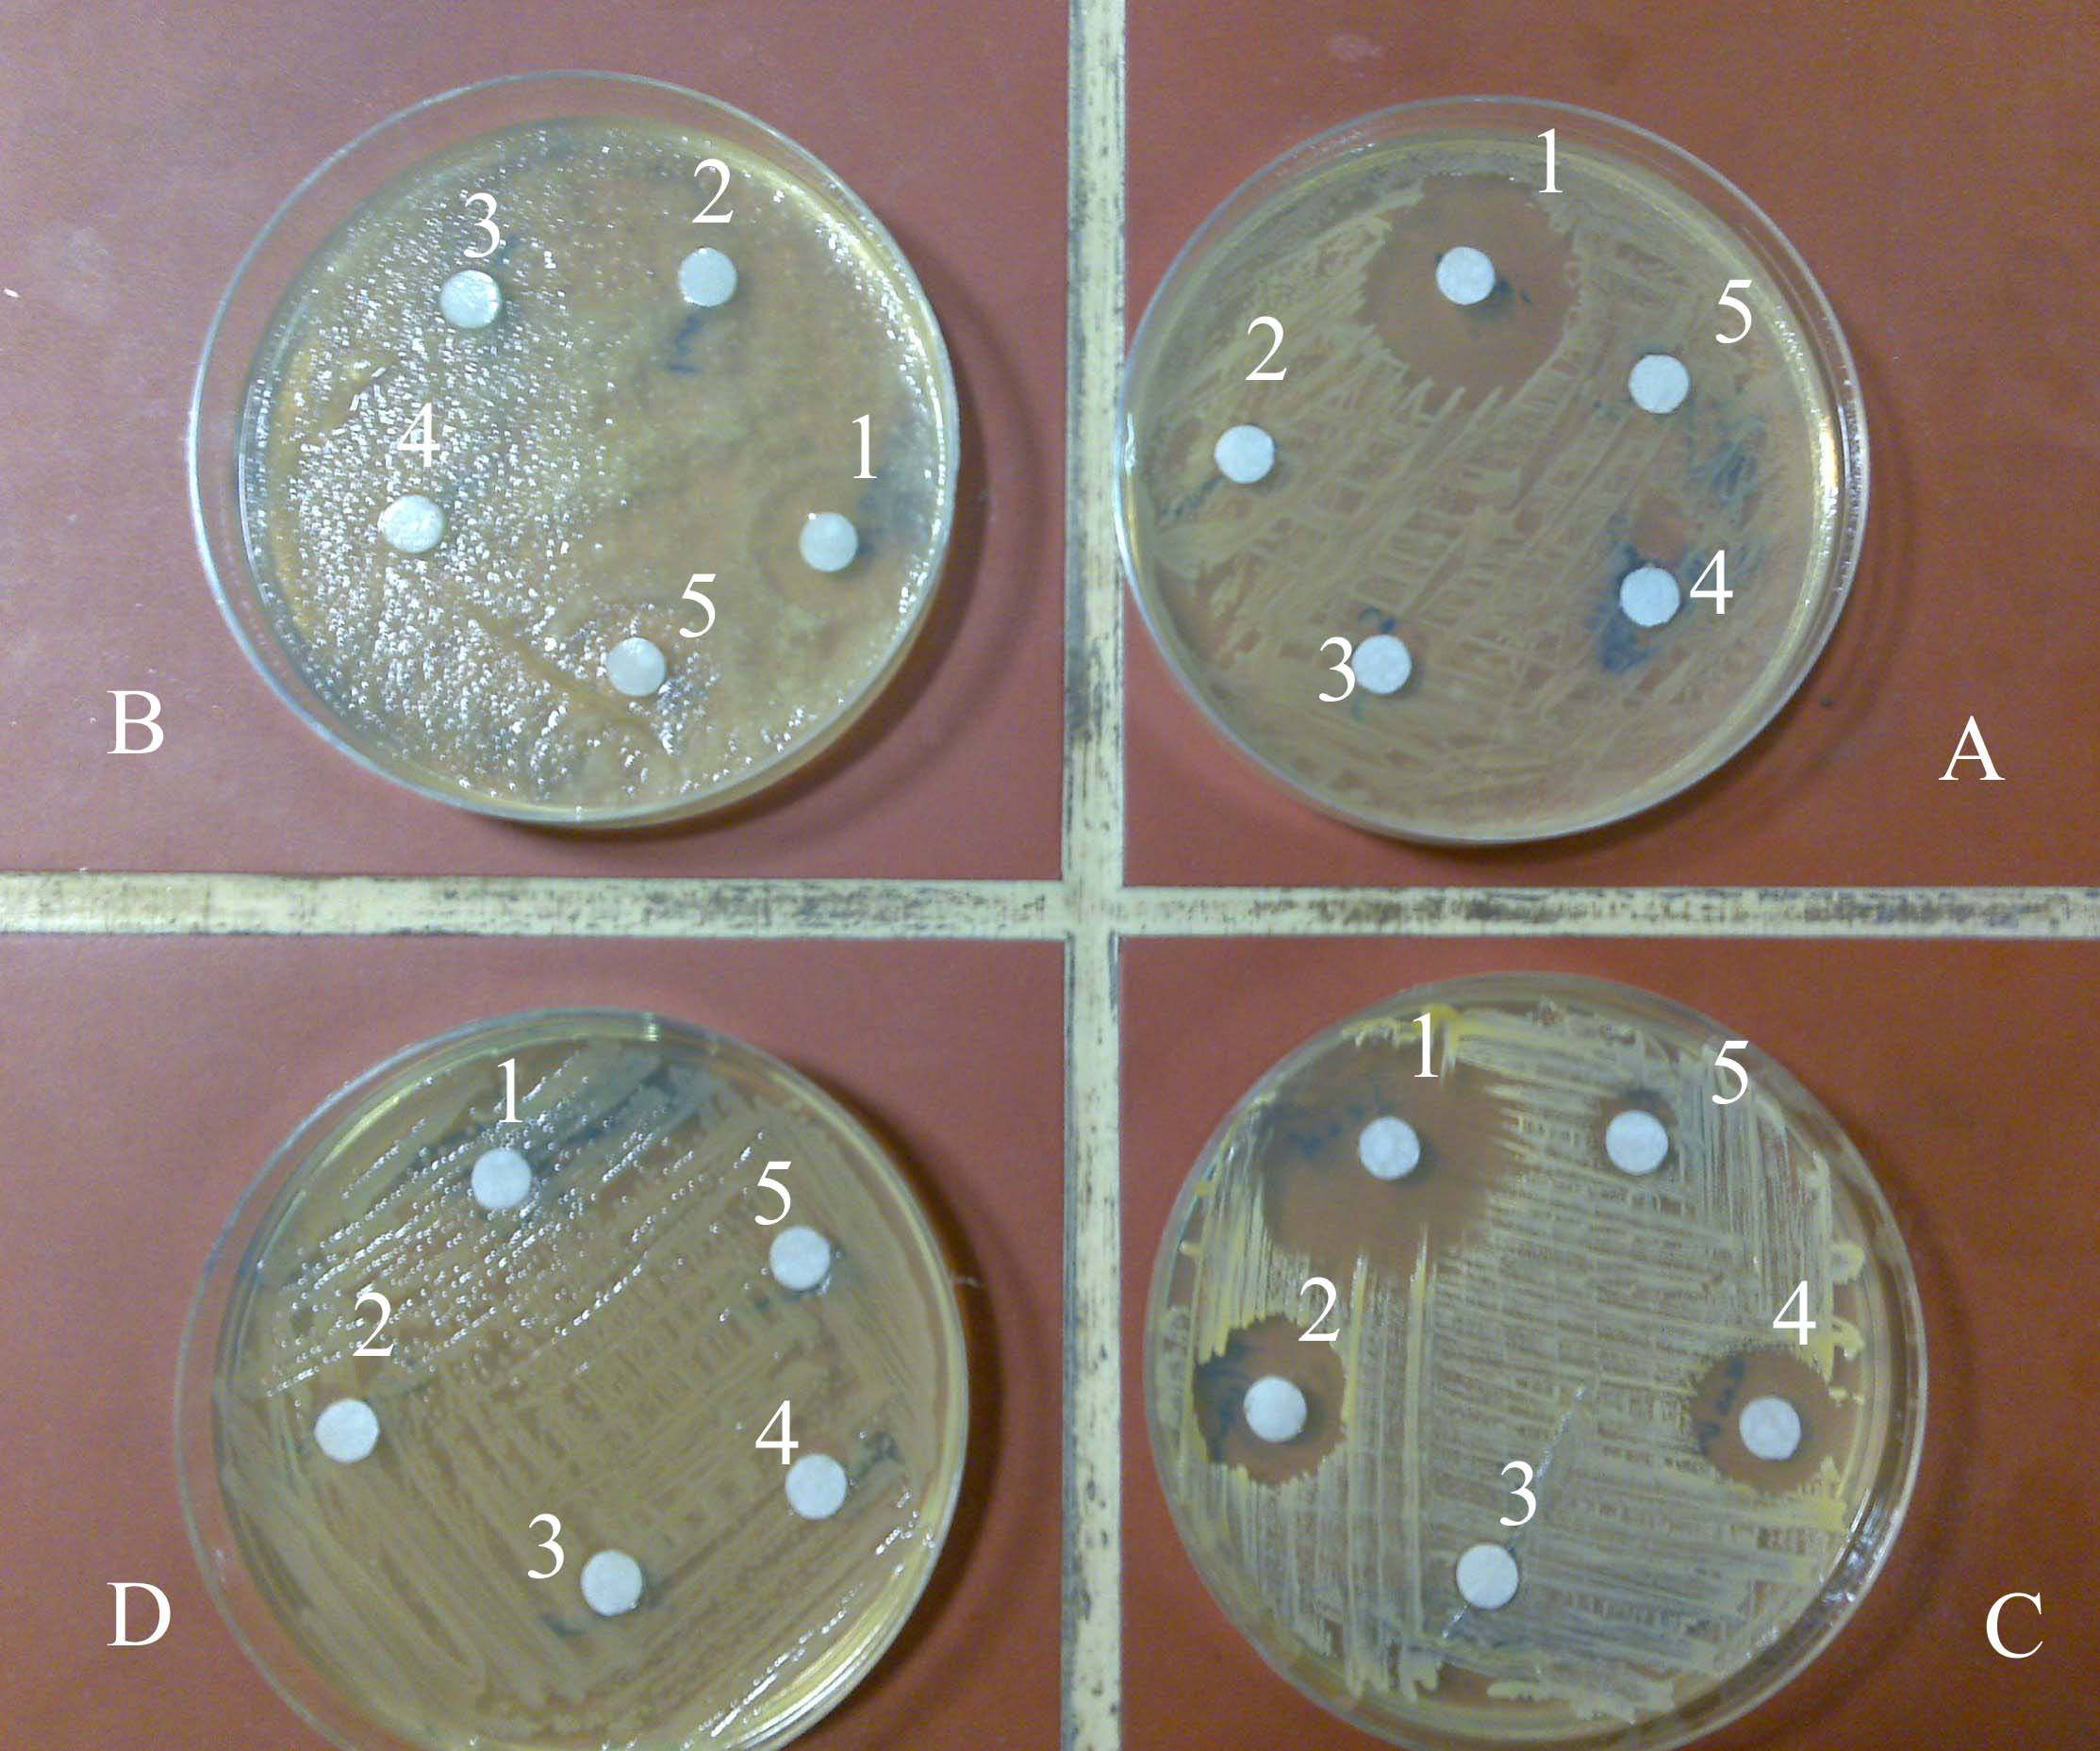

لوحة (1). توضح تأثير مستخلص نبات الخردل الهندي في تثبيط نمو بعض أنواع البكتريا الممرضة للإنسان
- E. coli B- Klebsiella sp. C- Staph. aureus D- Pseudo. aerugnosa,
- مستخلص مائي للبذور
- مستخلص مائي للازهار
- مستخلص مائي للساق
- مستخلص مائي للأوراق
- مستخلص مائي للجذر

المصادر
الـراوي، خاشع محمود وعبد العزيز محمد خلف الله (1980). تصميم وتحليل التجارب الزراعية. مؤسسة دار الكتب للطباعة والنشر، جامعة الموصل، العراق: 488ص.
الزوبعي، عامر حسين حمدان (2006). تأثير مستخلصات بذور الخردل الأبيض في بعض الأحياء المجهرية واستخدامها في حفظ الحليب الخام والقشدة. رسالة ماجستير، كلية الزراعة، جامعة بغداد، العراق.
ناصر، ناريمان صالح (2011). دراسة تأثير المستخلص المائي المغلي للحلبة في بعض الأنواع البكتيرية. مجلة علوم الرافدين 22(2): 33- 39.
Cruickshank, R.; G. P. Duguide; B. P. Marmion and R. H. A. Swain (1975). Medical microbiology, 2nd ed. Churchill Livingstone, Edinburgh, London.
Draughon, F. A. (2004). Use of botanicals as biopreservatives in foods. Food Technology. 58(2): 20- 28.
Majeed, M. R. and H. A. Farhan (2010). The effect of Brassica oleracea seeds extracts on some pathogenic bacteria. Iraqi J. Sci., 1(10): 28-31.
Nweze, E. J. and O. Njoka (2004). Antimicrobial activities of methanolic extracts of Trema guineensis (Schumm and Thorn) and Morinda lucida Benth used in Nigerian herbal medicinal practice. J. Biol. Res. Biotechnol., 2(1): 39–46.
Zaen Al-Abdeen, S. S.; B. M. Faraj and O. J. Nasrulla (2010). Antibacterial effects of fenugreek (Trigonella foenum-graecum). Bas. J. Vet. Res., 9(2): 133-138.

